Заява-договір про відкриття поточного рахунку
до Договору на комплексне банківське обслуговування у АТ «СЕНС БАНК» № _________ від _______ року

Найменування банку: |  |  | АТ «СЕНС БАНК»
Прізвище, ім'я та по батькові (за наявності) клієнта банку, що відкриває рахунок
Місце проживання
Реєстраційний номер облікової картки платника податків
Просимо/шу відкрити поточний рахунок у: |  |  |  | гривня |  |  | долар США |  |  |  | євро
для здійснення підприємницької діяльності.
Додаткова інформація
Прошу під час здійснення операцій за рахунком вважати обов’язковим зразок підпису особи, яка підписала цю Заяву-договір, якщо інші(ий) зразки(ок) підписів(у) Уповноважених(ої) осіб(и) не зазначені в Переліку розпорядників рахунку, прийнятим Банком одночасно або після дати укладення цієї Заяви-Договору.
Заява-договір є заявою про відкриття рахунку, договором банківського рахунку, та невід’ємною частиною Договору.
Банк та Клієнт (Сторони) домовилися, що операції за Рахунком здійснюються в порядку передбаченому Договором та законодавством України відповідно до режиму використання Рахунку. Відносини Сторін, що виникають з цієї Заяви-договору, регулюються відповідно до Договору.
Підписанням цієї Заяви підтверджую, що (а) до укладення Договору та відкриття рахунку отримав: інформацію зазначену в частині другій статті 12 Закону України «Про фінансові послуги та державне регулювання ринків фінансових послуг»;
інформацію передбачену ст. 30 Закону України «Про платіжні послуги» щодо умов Договору та платіжних послуг які надаються Банком Клієнту на підставі такого Договору; (б) між Сторонами досягнута домовленість щодо направлення цієї Заяви в електронному вигляді на електронний кабінет користувача Системи «клієнт -банк»; (в) назва виду та код економічної діяльності, надані до Банку при відкритті першого рахунку в Банку, є актуальними на дату подання цієї заяви.
До укладення Договору Клієнт ознайомлений зі змістом Довідки про систему гарантування вкладів фізичних осіб.

Дата підписання | ⁹Особа яка відкриває рахунок |  |  |  |  | підпис |  |  |  | прізвище, ініціали
Дата підписання |  |  |  |  |  |  |  |  |  | прізвище, ініціали
Підпис та печатка Банку
О.В. Полонська 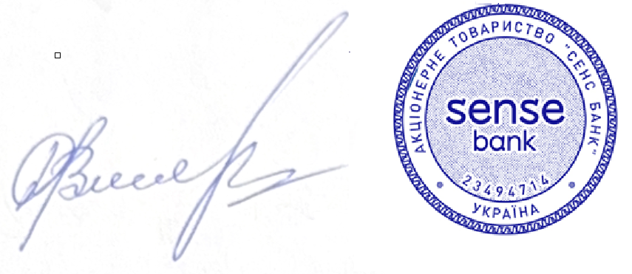

Уповноважений працівник Банку |  |  |  |  |  |  |  | Зазначаються Посада, ПІБ працівника Банку
Підпис уповноваженого працівника Банку |  |  |  |  |  |  |  | підпис

